№30 Қақпатас орта мектеп
Қысқа мерзімді жоспар
Бөлім: |  | 8.2А – Заттардың тасымалдануы
Педагогтің аты-жөні: |  | Қасенқұл Айдана Серікханқызы
Күні: |  | 02.12.2020ж
Сынып: 8 |  | Қатысушылар саны: |  | Қатыспағандар саны:
Сабақтың тақырыбы |  | Қантамырлар жүйесінің түрлері. Ашық және тұйық қанайналым жүйелері. Үлкен және кіші қанайналым шеңберлері. Адамның қанайналым жүйесі.
Оқу бағдарламасына сәйкес оқыту мақсаттары |  | 8.1.3.10 жануарлардың қантамырлар жүйесі түрлерін сипаттау
Сабақтың барысы.
Сабақтың кезеңі/ уақыт | Педагогтің әрекеті |  | Оқушының әрекеті |  | Бағалау | Ресурстар
Басы  7 минут | Сәлемдесу.  Психологиялық ахуал қалыптастыру.  Сергіту жаттығуы  «Бір сөзбен» әдісі барысында оқушылар берілген сөздердің ішінен бүгінгі сабақтағы жағдайын сипаттайтын үш сөзді таңдайды. (қуаныш, немқұрайлылық, шабыт, зерігу, сенімсіздік,сенімділік,рахаттану,алаңдау) Оқушыларды топқа бөлу.  Қан тамырлар түрлері бойынша суреттер таратылып 4-топқа бөлінеді.  1-топ. Артерия  2-топ. Қолқа  3-топ.Вена  4-топ. Капиллярлар.  Алдыңғы білімді еске түсіру үшін оқушылардан «Жануарлардың жүрек-қан тамырлары жүйесі құрылысының ерекшеліктері мен эволюциясы» туралы «ақиқат», «жалған» тапсырмасын орындау сұралады.  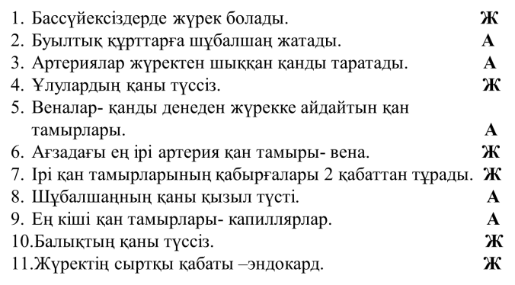 |  | Психологиялық ахуалға берілген сөздерді дауыстап айтады.  Оқушылар суреттер қолдану арқылы топқа бөлінеді.  Оқушылар сұраққа жауап береді, жұмысты берілген түріне қарай орындайды. |  | ҚБ: От шашу арқылы бір-бірін бағалау. | Психологиялық ахуал.  Артерия, қолқа, вена,  капиллярлар суреттері  Алдыңғы білімді еске түсіру тапсырмалары.
Ортасы  5 минут  12 минут  4 минут  5 минут | Жаңа сабақтың тақырыбын ашу мақсатында оқушыларға сұрақ қою  1. Ашық және тұйық қан айналым шеңберлерінің айырмашылығы неде екенін еске түсірейік. Ол қандай жануарларға тән ?  2. Сабақ тақырыбын және оқу мақсатын айқындау.  Видео көрсету.  Тапсырма-1.  Топта ашық және тұйық қанайналым жүйелері мен қан айналым шеңберлерін салыстырып, айырмашылықтары мен ұқсастықтарын анықтау  1 топ – Қан тамырлар жүйесінің түрлері.  2 топ – Үлкен қан айналым жүйесі.  3 топ - Кіші қан айналым шеңбері.  4топ –Адам жүрегінің қызметі.  Дескриптор:  - Ашық және тұйық қанайналым жүйелерінің айырмашылықтары мен ұқсастықтарын анықтайды;  - Үлкен және кіші қанайналым шеңберлерін сипаттайды.  Тапсырма-2. Сипаттамаларды сәйкес торкөзге жазып жіктеңіз.  Ашық қанайналым Тұйық қанайналым  Сипаттамалардың рет саны  1. Жәндіктерде және ұлу, асшаяны сияқты омыртқасыздарда кездеседі.  2. Қан қантамырларының бойымен ағады  3. Қан өте баяу ағады  4. Қанның ағуы реттеледі  5. Заттар қуыспен қан арасында алмасады  6. Қан мен ұлпа арасындағы зат алмасуы капилляр арқылы жүріледі  7. Қан ішкі мүшелерді шая отырып ағады  8. Қанның ағуы реттелу мүмкін емес  9. Қан өте жылдам ағады  10. Қан ашық қуысқа құйылады  11. Жауынқұртында және омыртқалыларда кездеседі  12. Заттардың тасымалдануы өте баяу жүріледі  13. Заттардың тасымалдануы жылдам  14. Қан жүректен ағып шығып жүрекке қайтадан құйылады  Дескрипторлар:  1. Ашық қанайналым жүйесінің ерекшеліктерін түсіндіреді.  2. Тұйық қанайналым типінің ерекшеліктерін түсіндіреді.  Тапсырма-3.  Жануарлар Қанайналым жүйесінің типі Қанайналым шеңберінің саны  Шұбалшаң  Ұлу  Бал арасы  Балық  Бақа  Кесіртке  Құс  Ит |  | Берілген сұраққа жауап береді.  Оқушылар видео ақпаратпен танысып, қан тамырларыны жүйесінің түрлері және қан айналым шеңберлері туралы талқылау жүргізіледі.  Оқушылар тапсырмаларды талапқа сай постер/сызба/сурет/таныстырылым жасайды.  Жұмыс дәптеріндегі жазылым тапсырмаларын орындау |  | Форматив  ті бағалау  ҚБ: Бас бармақ арқылы бір-бірін бағалау.  ҚБ: От шашу арқылы бір-бірін бағалау.  ҚБ: бірін-бірі бағалау. | Сдайд  Видео  Оқылым, жазылым тапсырмалары.  Ақ қағаз  Кесте  Дәптер  Кесте
Соңы  5 минут | Тапсырма-4.  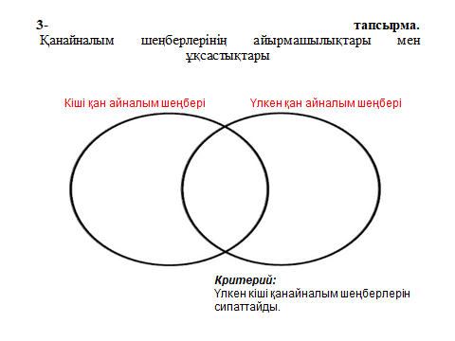  Дескрипторлар:  1. Үлкен және кіші қанайналым шеңберлерін үлгілеп көрсетеді.  2. Үлгіге сүйеніп үлкен және кіші қанайналым шеңберлерін дұрыс сипаттайды.  3. Қан айналымның бір және екі шеңбері болатын жануарлар мысалдарын келтіреді. |  | Оқушылар венн диаграммасын орындайды.  Оқушылар сұраққа жауап береді |  | ҚБ: Бағдаршам көздері арқылы бір-бірін бағалау  ҚБ:  Мұғалім мадақтамасы | Дәптер  Кесте  Венн диаграмма
Кері байланыс  2 минут | Рефлексия (жеке,жұпта,топта, ұжымда)  Оқушыларға «Нысан» кері байланыс парағы таратылады. Оқушылар өздері белгілейді.  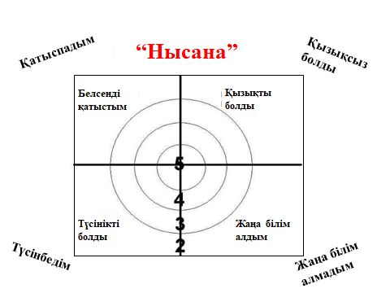 |  | Сабақтан алған әсерлерін стикерге жазады. |  | «Нысан» | «Нысан»  кері байланыс парағы

